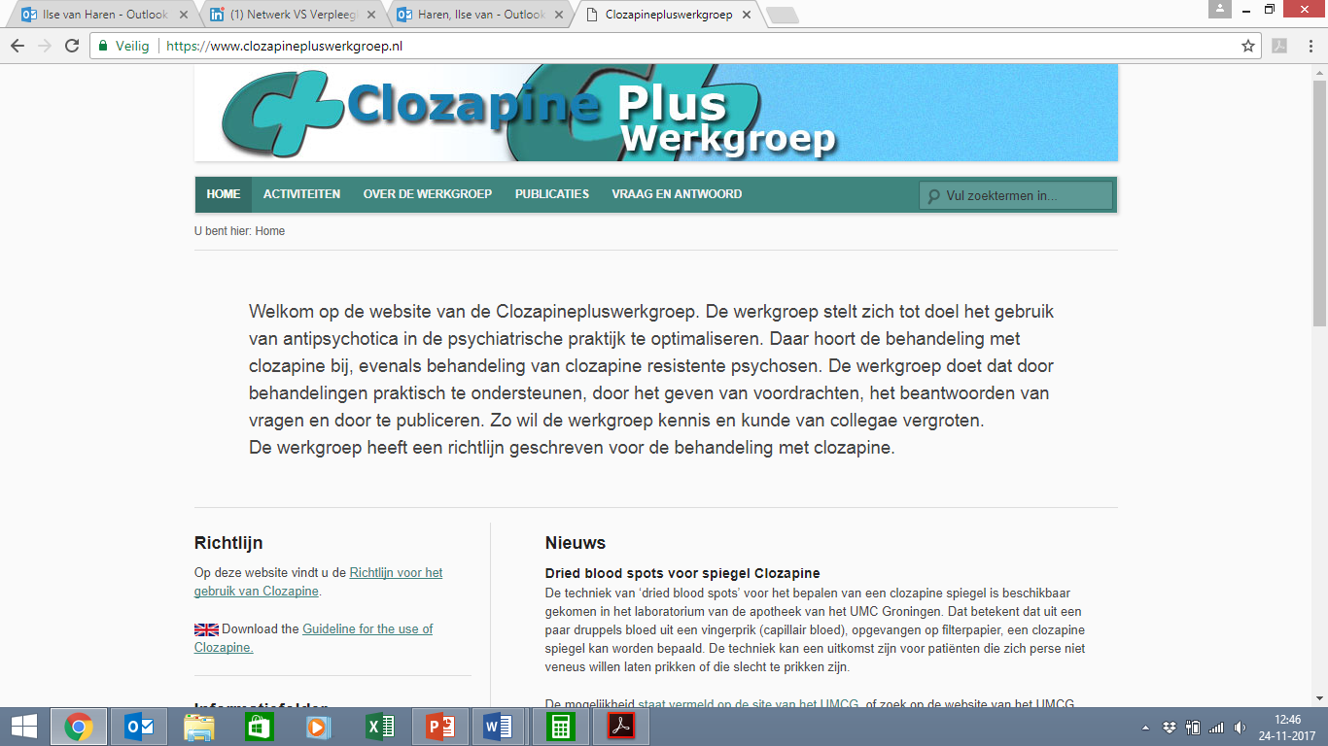 

**PRESENTEREN**

***’Training voor voorschrijvers van Clozapine’***

De (alumnivereniging MANP) Hogeschool Utrecht en de Clozapine Plus Werkgroep (CPW) hebben de krachten gebundeld met als gezamenlijk doel: ‘het gebruik van clozapine in de praktijk optimaliseren.’

Daarom bieden zij op vrijdag 16 maart 2018 een training voor voorschrijvers van clozapine

en degenen met de intentie hiermee te starten.

Datum: Vrijdag 16 maart 2018

Tijd: 13.00-17.00 uur

Doelgroep: verpleegkundig specialisten GGZ, artsen en psychiaters

Locatie: Hogeschool Utrecht

Docenten: A. Jongkind, verpleegkundig specialist

Dr. P.F.J. Schulte, psychiater

Contactpersoon: I. van Haren (ilse.vanharen@hu.nl)

Kosten: € 150,- p.p.

Maximum aantal: 32 deelnemers

Aanmelding: <http://fd7.formdesk.com/FG/Aanmelding_nascholing_Clozapine>

Toetsing: Kennistoets

Deze scholing wordt verzorgd door deskundige bestuursleden van de Clozapine Plus Werkgroep en bevat theoretische achtergronden, randvoorwaarden en follow up bij voorschrijven aangevuld met toepassingsopdrachten.

Na afronding van de scholing en het behalen van de afrondende toets ontvangt u

een bewijs van deelname van de Hogeschool Utrecht.

Voor deze scholing is accreditatie aangevraagd bij het Verpleegkundig Specialisten Register (VSR) en de Nederlandse Vereniging voor Psychiatrie (NVvP).



***Bent u al voorbereid op veilig voorschrijven van Clozapine?***